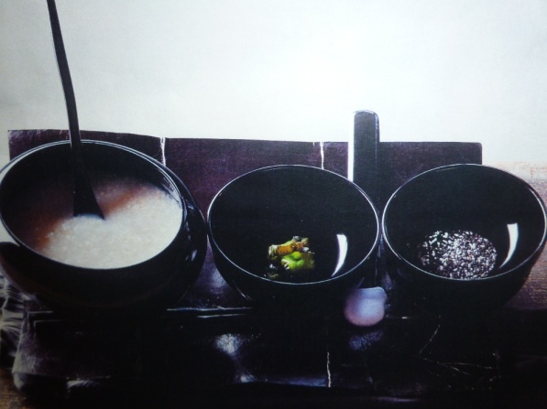
応量器に学ぶ

禅 講話会
応量器を用いた食事は厳格な作法が定められており、禅宗における重要な修行のひとつである。粥を受ける最も大きな器は釈迦の頂骨であるとされ、頭鉢と呼ばれる。頭鉢は特に大切に、直接口をつける事、粗略に扱う事は厳禁である。

修業僧が日々の修行に用いている

『応量器』の作法を通して道元から学ぶ「法食一等」の講和と小食を体験

日時：6月２８日（日）10時・1２時より応量器での昼食会

参加費：2500円（精進料理込み）

場所：雲水舎

お申し込み：大月ロハス村http://lohasnomori.com
講師に現曹洞宗「光照寺」ご住職をお招きし、坐禅を体験後、応量器の作法と「十の功徳」あるとされる修業僧が食べる精進料理を体験します。

